სახელმწიფო შესყიდვების სააგენტოში მართვისა და მმართველობის განვითარების მხარდაჭერის პროგრამის (SIGMA) მისიის სამუშაო ვიზიტი დაიწყო
22 ოქტომბერი 2014

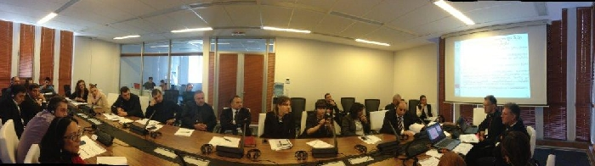
სახელმწიფო შესყიდვების სააგენტოში
მართვისა და მმართველობის განვითარების მხარდაჭერის პროგრამის (SIGMA)მისიის
სამუშაო ვიზიტი დაიწყო
21 ოქტომბერს სახელმწიფო შესყიდვების სააგენტოში SIGMA-ს (ევროკავშირისა და OECD-ის ერთობლივი ინიციატივა) მისიის ოთხ დღიანი სამუშაო ვიზიტი დაიწყო. ვიზიტი საქართველოსა და ევროკავშირს შორის ასოცირების შესახებ შეთანხმების განხორციელებაში ტექნიკური დახმარების ფარგლებში მიმდინარეობს.
22 ოქტომბერს სახელმწიფო შესყიდვების სააგენტოში სემინარი გაიმართა სახელმწიფო შესყიდვების სფეროში ევროკავშირის ახალი დირექტივების გაცნობის მიზნით.
სემინარს ესწრებოდნენ სახელმწიფო შესყიდვების სააგენტოს, ფინანსთა სამინისტროს, იუსტიციის სამინისტროს, ეკონომიკისა და მდგრადი განვითარების სამინისტროს, ევროპულ და ევროატლანტიკურ სტრუქტურებში ინტეგრაციის საკითხებში სახელწიფო მინისტრის აპარატის და ეკონომიკური საბჭოს წარმომადგენლები.
სამუშაო ვიზიტის მიზანია საქართველოს სახელმწიფო შესყიდვების საკანონმდებლო დაინსტიტუციური ჩარჩოს განხილვა. აღნიშნულის გათვალისწინებით, ვიზიტის ფარგლებში განისაზღვრება ის სფეროები, რომლებიც ასოცირების შესახებ შეთანხმებით გათვალისწინებულძირითად სტანდარტებთან და ევროკავშირის შესაბამის კანონმდებლობასთან დაახლოვებისათვის საჭიროებს შემდგომ დახვეწას.
შეხვედრებზე, ასევე, განიხილება ყოვლისმომცველი სამოქმედო გეგმის მოსამზადებელი სამუშაოშეხვედრის ჩატარებისა და ძირითადი მიმართულებების განსაზღვრასთან დაკავშირებული საკითხები.

